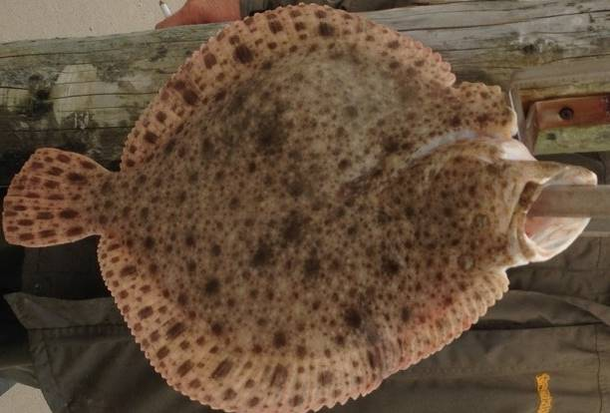
5. juni 2019
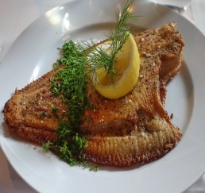

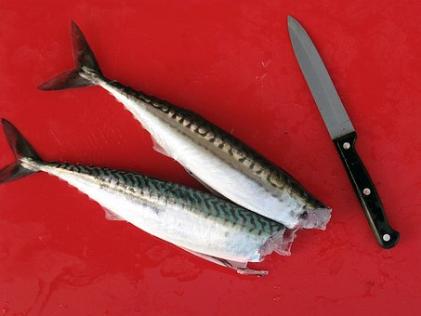
SOMMERENS BUTTEDE
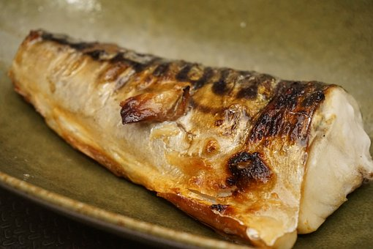
OG DE STRIBEDE

Søndag den 11. august 2019 kl. 12.00 - 17.00

Tilmeldingfrist: Fredag den 5. juli, efter først til mølle. Tilmelding Klik her

Pris: Kr. 250,00 pr. deltager, betales ved tilmelding

Afgang/Båd: Helsingør / ARRESØ

Præmier: Der vil være pæne præmier til 1 og 2 pladserne.

Indvejning: På vej hjemover, hvis vejret tillader det, ellers ved hjemkomst
Der må max. indvejes 5 fladfisk og 5 makreller pr. deltager.
Samlet vægt = point
Deltageren skal selv have fanget fiskene

Præmieuddeling: Sker umiddelbart efter indvejning

Konkurrenceregler: Se konkurrenceregler på Firmaidræt Sportsfiskeri

Turbeskrivelse: Så skal vi fange en masse af sommerens buttede og forhåbentlig også
mange af de stribede.
Nej det er ikke en konkurrence efter en af de små buttede fra Faxe eller stribede zebraer, men selvfølgelig efter nogle af sundets mange dejlige fladfisk og de lynhurtige stribede makreller.
Snyd ikke dig selv, kollegaer eller venner for denne nye spændende
kombinationstur efter fladfisk og makreller.
Skynd dig med tilmelding der er begrænset pladser.

SLUT OP OM TUREN – VI HAR BRUG FOR JER !

Knæk og Bræk

sportsfiskeri@fskbh.dk

FSKBH SPORTSFISKERI



